# 第五单元 Dubbo 实例开发

# 【授课重点】

1. Maven 聚合创建工程
2. 编写服务接口层工程
3. 编写服务提供者工程
4. 编写服务调用者工程
5. 用监控中心管理服务

# 【考核要求】

1. 利用spring整合dubbo
2. 与zookeeper注册中心通讯
3. 创建聚合工程
4. 实现dubbo服务的提供者和调用者
5. 监控中心管理服务

# 【教学内容】

# 5.1 课程导入

上一单元讲述了dubbo的原理以及RPC，大家对dubbo框架有了基本的了解，本单元通过实例进一步阐述如何在实践中中使用dubbo。本单元讲述的过程以最简单的服务进行整合。本节的开发工具使用eclipse Oxygen.3a Release (4.7.3a)，Dubbo 版本使用2.7.3，zookeeper 使用3.4.14。

新创建工作空间

1、jdk 设置是否正确

不要使用jre 要使用jdk

2、maven设置是否正确

1、installations

2、setting

3、字符集

workspace =》utf8

# 5.2 创建聚合工程

本项目需要创建一个父工程，在该工程中包含三个模块 ，三个模块分别是接口模块、调用者模块、服务提供者模块。

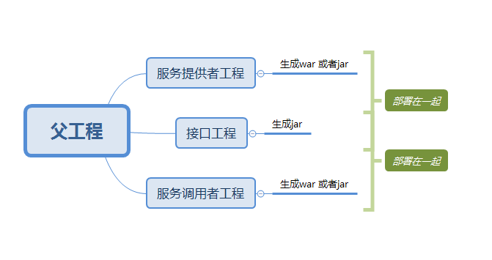

## 5.2.1 创建父工程

1. 第一步

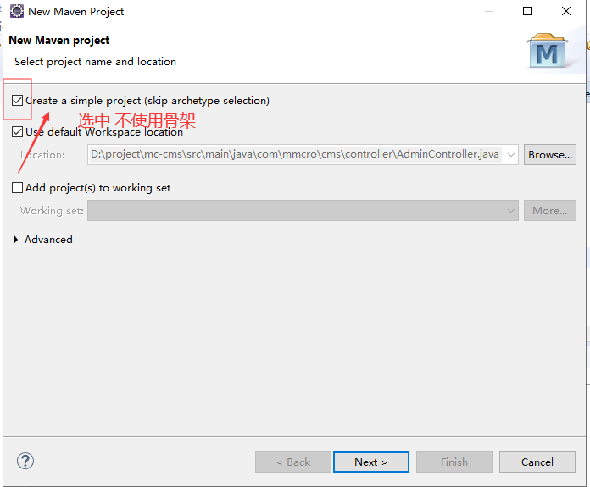

1. 输入父工程坐标

* 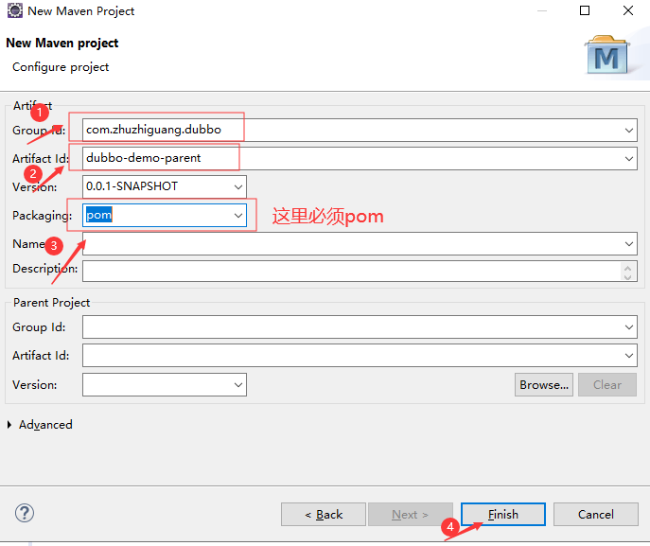
  1. 创建好后父工程的结构如下
  + 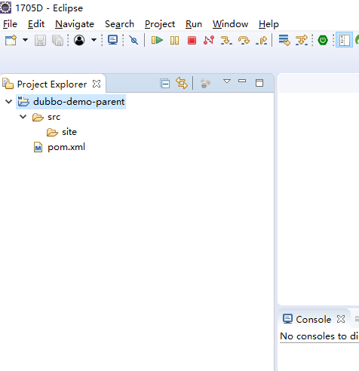
* 1. 配置pom.xml 管理依赖,
  + 添加关于dobbo 使用的依赖，添加的以来内容如下：
  + <properties>  
     <dubbo.version>2.7.3</dubbo.version>  
     <spring.version>5.1.5.RELEASE</spring.version>  
     </properties>  
     <dependencyManagement>  
     <!-- https://mvnrepository.com/artifact/org.apache.dubbo/dubbo -->  
     <dependencies>  
     <dependency>  
     <groupId>org.apache.dubbo</groupId>  
     <artifactId>dubbo</artifactId>  
     <version>2.7.3</version>  
     </dependency>  
     <dependency>  
     <groupId>org.javassist</groupId>  
     <artifactId>javassist</artifactId>  
     <version>3.20.0-GA</version>  
     </dependency>  
     <!-- java.lang.NoClassDefFoundError: org/apache/curator/RetryPolicy -->  
     <dependency>  
     <groupId>org.apache.curator</groupId>  
     <artifactId>curator-framework</artifactId>  
     <version>2.8.0</version>  
     </dependency>  
     <dependency>  
     <groupId>org.apache.curator</groupId>  
     <artifactId>curator-recipes</artifactId>  
     <version>2.8.0</version>  
     </dependency>
  + <dependency>  
     <groupId>io.netty</groupId>  
     <artifactId>netty-all</artifactId>  
     <version>4.1.32.Final</version>  
     </dependency>

```xml  
 <!-- https://mvnrepository.com/artifact/org.slf4j/slf4j-api -->  
 <dependency>  
 <groupId>org.slf4j</groupId>  
 <artifactId>slf4j-api</artifactId>  
 <version>1.7.25</version>  
 </dependency>  
   
 </dependencies>  
   
 </dependencyManagement>  
 ```

1. 至此，父工程建完毕

## 5.2.2 创建服务接口层工程

1. 在父工程上点击鼠标右键，创建服务接口层工程。

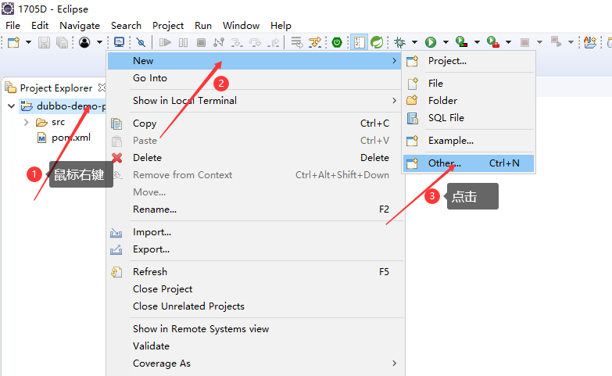

1. 选择mavne module

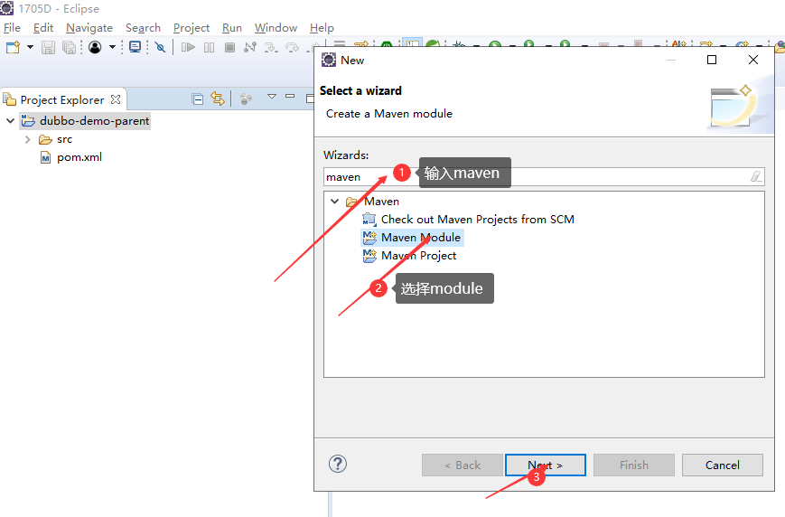

1. 输入项目/module 名称

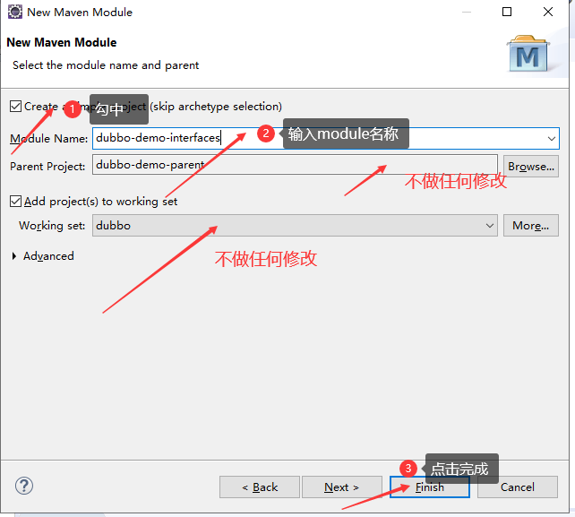

1. 创建接口类和共有的实体Bean

* 这里我们以学生管理为例。
* 学生的实体Bean 为：
* package com.zhuzhiguang.study.entity;  
    
  import java.io.Serializable;  
    
  /**  
    
  -   
    
  - @author zhuzg  
   *  
   */  
   public class Student implements Serializable {  
    
   /**  
    
   - */  
   private static final long serialVersionUID = 3961196445338342913L;  
    
   int id;  
   String name;  
    
   public int getId() {  
   return id;  
   }  
   public void setId(int id) {  
   this.id = id;  
   }  
   public String getName() {  
   return name;  
   }  
   public void setName(String name) {  
   this.name = name;  
   }  
   @Override  
   public int hashCode() {  
   final int prime = 31;  
   int result = 1;  
   result = prime * result + id;  
   result = prime * result + ((name == null) ? 0 : name.hashCode());  
   return result;  
   }  
   @Override  
   public boolean equals(Object obj) {  
   if (this == obj)  
   return true;  
   if (obj == null)  
   return false;  
   if (getClass() != obj.getClass())  
   return false;  
   Student other = (Student) obj;  
   if (id != other.id)  
   return false;  
   if (name == null) {  
   if (other.name != null)  
   return false;  
   } else if (!name.equals(other.name))  
   return false;  
   return true;  
   }  
    
     
    
   @Override  
   public String toString() {  
   return "Student [id=" + id + ", name=" + name + "]";  
   }  
    
   /**  
    
   - */  
   public Student() {  
   super();  
   }  
    
   /**  
    
   -   
   - @param id  
   - @param name  
   */  
   public Student(int id, String name) {  
   super();  
   this.id = id;  
   this.name = name;  
   }  
   }  
    
  1. 接口层的文件为：
* package com.zhuzhiguang.study.service;
* import com.zhuzhiguang.study.entity.Student;
* /**
  + @author zhuzg * */ public interface StudentService {
  + /**
    - 根据id获取学生
    - @param id
    - @return */ Student getById(Integer id);
  + /**
    - 统计学生的人数
    - @return */ int count();
  + /**
    - 向某人打招呼
    - @param somebody
    - @return */ String sayHello(String somebody);
* }

## 5.2.3 创建服务提供者工程

1. 创建工程 方式同创建接口层工程一致。

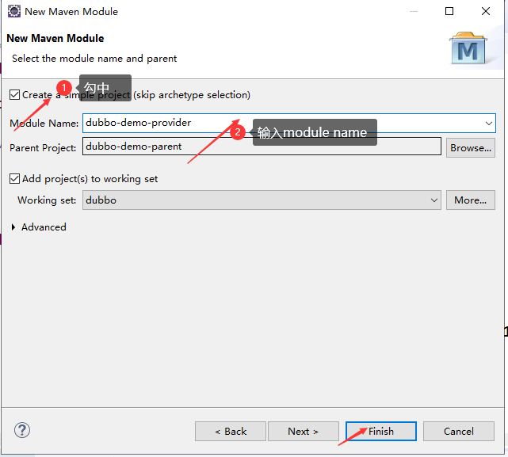

1. 引入对接口层的依赖

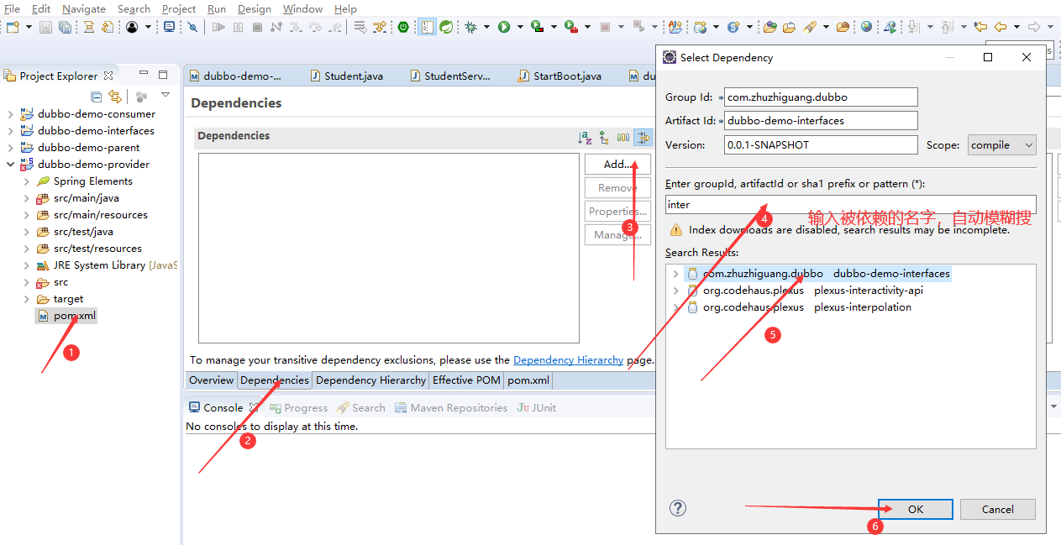

3、添加其他依赖

在pom 文件中直接添加下列内容：

<!-- 依赖接口类 -->  
 <dependency>  
 <groupId>com.zhuzhiguang.dubbo</groupId>  
 <artifactId>dubbo-demo-interfaces</artifactId>  
 <version>0.0.1-SNAPSHOT</version>  
 </dependency>

<!-- 链接zookeeper 使用 -->  
 <dependency>  
 <groupId>org.apache.curator</groupId>  
 <artifactId>curator-framework</artifactId>  
 </dependency>  
 <dependency>  
 <groupId>org.apache.curator</groupId>  
 <artifactId>curator-recipes</artifactId>  
  
 </dependency>  
  
 <!-- 引入通信框架 -->  
 <dependency>  
 <groupId>io.netty</groupId>  
 <artifactId>netty-all</artifactId>  
 </dependency>  
  
 <!-- 用于动态生成class字节码 在动态代理的中用到 -->   
 <dependency>  
 <groupId>org.javassist</groupId>  
 <artifactId>javassist</artifactId>  
 </dependency>  
   
 <!-- 引入日志 -->  
 <dependency>  
 <groupId>org.slf4j</groupId>  
 <artifactId>slf4j-api</artifactId>  
 </dependency>  
   
 <!-- 引入dubbo 的依赖 -->  
 <dependency>  
 <groupId>org.apache.dubbo</groupId>  
 <artifactId>dubbo</artifactId>  
 </dependency>

4、编写服务

编写服务需要实现接口层的Java接口。内容如下:

package com.zhuzhiguang.study.service.impl;

import com.zhuzhiguang.study.entity.Student;  
import com.zhuzhiguang.study.service.StudentService;  
  
/**  
  
-   
  
- @author zhuzg  
 *  
 */  
 public class StudentServiceImpl implements StudentService{  
  
 @Override  
 public Student getById(Integer id) {  
 // TODO Auto-generated method stub  
 return new Student(id,"tst" + id);  
   
   
 }  
  
 @Override  
 public int count() {  
 // TODO Auto-generated method stub  
 return 10;  
 }  
  
 @Override  
 public String sayHello(String somebody) {  
 // TODO Auto-generated method stub  
 return "hi," + somebody;  
 }  
  
}

1. 编写上下文配置文件

* 通过配置文件暴露接口，提供服务。 内容如下：
* <?xml version="1.0" encoding="UTF-8"?>  
  <beans xmlns="http://www.springframework.org/schema/beans"  
   xmlns:xsi="http://www.w3.org/2001/XMLSchema-instance"  
   xmlns:dubbo="http://dubbo.apache.org/schema/dubbo"  
   xsi:schemaLocation="http://www.springframework.org/schema/beans http://www.springframework.org/schema/beans/spring-beans-4.3.xsd http://dubbo.apache.org/schema/dubbo http://dubbo.apache.org/schema/dubbo/dubbo.xsd">  
    
  ```  
  <!-- 提供方应用信息，用于计算依赖关系 -->  
  <dubbo:application name="student-app" />  
     
  <!-- 使用multicast广播注册中心暴露服务地址 -->  
  <dubbo:registry address="zookeeper://127.0.0.1:2181" />  
     
  <!-- 用dubbo协议在20880端口暴露服务 -->  
  <dubbo:protocol name="dubbo" port="20880" />  
     
  <!-- 声明需要暴露的服务接口 -->  
  <dubbo:service interface="com.zhuzhiguang.study.service.StudentService" ref="studentService" />  
     
  <!-- 和本地bean一样实现服务 -->  
  <bean id="studentService" class="com.zhuzhiguang.study.service.impl.StudentServiceImpl" />  
  ```  
    
  </beans>

1. 编写启动类

* ```java  
 package com.zhuzhiguang.study;  
   
 import java.io.IOException;  
   
 import org.springframework.context.support.ClassPathXmlApplicationContext;  
   
 /*  
 */  
 public class StartBoot {  
   
 /**  
   
 -   
   
 - @param args  
   
 - @throws IOException   
 */  
 public static void main(String[] args) throws IOException {  
 System.out.println("开始启动服务提供者");  
   
 // 加载配置文件   
 ClassPathXmlApplicationContext context =   
 new ClassPathXmlApplicationContext("classpath:dubbo-provider.xml");  
   
 // 启动服务  
 context.start();  
 System.in.read(); // 按任意键退出  
   
 }  
   
 }  
 ```  
  
 ```java  
   
 ```

## 5.2.4 测试服务提供者

1. 启动zookeeper

* 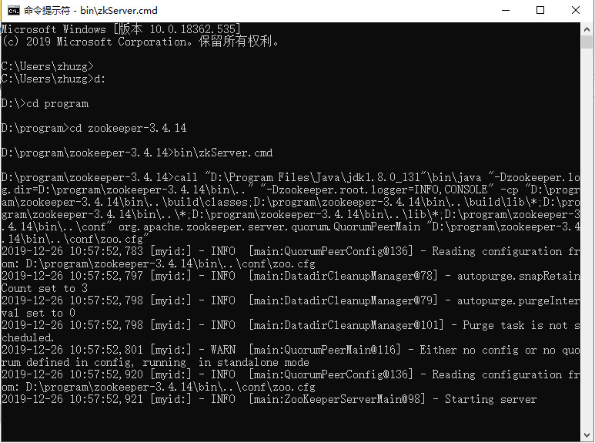

1. 进入zookeeper 命令行控制台

* 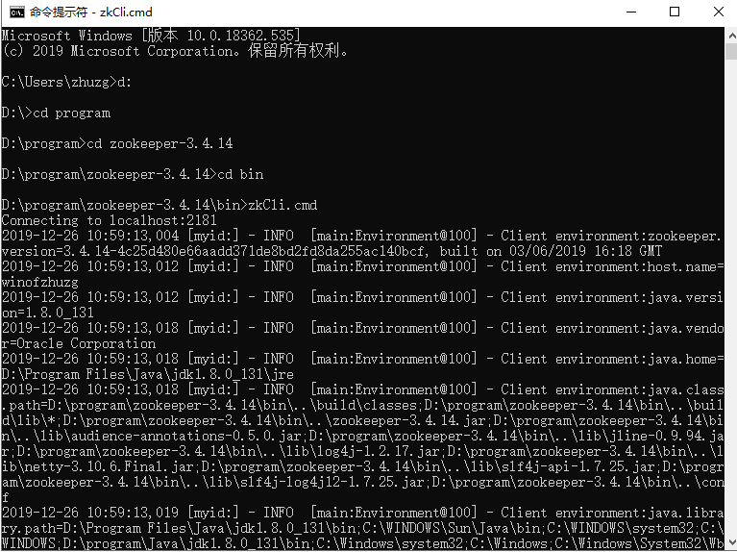

1. 观察zookeeper 中节点

* 在zookeeper 控制台中输入命令 ls /
* 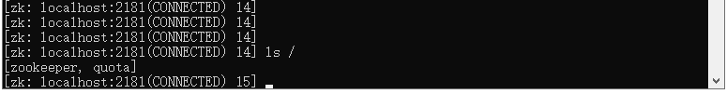

1. 启动服务提供者

* 运行服务提供者中的StartBoot main 函数。
* 然后再次观察 zookeeper 客户端 看到有了dubbo 的节点，说明服务已经启动。
* 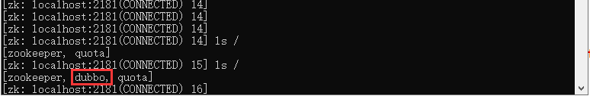

## 5.2.5 创建服务调用者工程

1. 创建工程过程同创建接口工程和提供者工程一致。其中的pom.xml 文件内容为：

* <project xmlns="http://maven.apache.org/POM/4.0.0" xmlns:xsi="http://www.w3.org/2001/XMLSchema-instance" xsi:schemaLocation="http://maven.apache.org/POM/4.0.0 http://maven.apache.org/xsd/maven-4.0.0.xsd">  
   <modelVersion>4.0.0</modelVersion>  
   <parent>  
   <groupId>com.zhuzhiguang.dubbo</groupId>  
   <artifactId>dubbo-demo-parent</artifactId>  
   <version>0.0.1-SNAPSHOT</version>  
   </parent>  
   <artifactId>dubbo-demo-consumer</artifactId>  
    
   <dependencies>  
     
    
  ```  
   <!-- 依赖接口类 -->  
   <dependency>  
   <groupId>com.zhuzhiguang.dubbo</groupId>  
   <artifactId>dubbo-demo-interfaces</artifactId>  
   <version>0.0.1-SNAPSHOT</version>  
   </dependency>  
  ```  
    
  ```  
   <!-- 链接zookeeper 使用 -->  
   <dependency>  
   <groupId>org.apache.curator</groupId>  
   <artifactId>curator-framework</artifactId>  
   </dependency>  
   <dependency>  
   <groupId>org.apache.curator</groupId>  
   <artifactId>curator-recipes</artifactId>  
    
   </dependency>  
    
   <!-- 引入通信框架 -->  
   <dependency>  
   <groupId>io.netty</groupId>  
   <artifactId>netty-all</artifactId>  
   </dependency>  
    
   <!-- 用于动态生成class字节码 在动态代理的中用到 -->   
   <dependency>  
   <groupId>org.javassist</groupId>  
   <artifactId>javassist</artifactId>  
   </dependency>  
     
   <!-- 引入日志 -->  
   <dependency>  
   <groupId>org.slf4j</groupId>  
   <artifactId>slf4j-api</artifactId>  
   </dependency>  
     
   <!-- 引入dubbo 的依赖 -->  
   <dependency>  
   <groupId>org.apache.dubbo</groupId>  
   <artifactId>dubbo</artifactId>  
   </dependency>  
  </dependencies>  
  ```  
    
  </project>

1. 编写上下文配置文件

* <?xml version="1.0" encoding="UTF-8"?>  
  <beans xmlns="http://www.springframework.org/schema/beans"  
   xmlns:xsi="http://www.w3.org/2001/XMLSchema-instance"  
   xmlns:dubbo="http://dubbo.apache.org/schema/dubbo"  
   xsi:schemaLocation="http://www.springframework.org/schema/beans http://www.springframework.org/schema/beans/spring-beans-4.3.xsd http://dubbo.apache.org/schema/dubbo http://dubbo.apache.org/schema/dubbo/dubbo.xsd">  
     
   <!-- 提供方应用信息，用于计算依赖关系 -->  
   <dubbo:application name="student-app-consumer" />  
     
   <!-- 使用zookeeper注册中心暴露服务地址 -->  
   <dubbo:registry address="zookeeper://127.0.0.1:2181" />   
     
   <!-- 声明需要暴露的服务接口 -->  
   <dubbo:reference interface="com.zhuzhiguang.study.service.StudentService" id="studentServiceDemo" />  
     
     
  </beans>

1. 编写调用代码

* package com.zhuzhiguang.study;  
    
  import java.io.IOException;  
    
  import org.springframework.context.support.ClassPathXmlApplicationContext;  
    
  import com.zhuzhiguang.study.entity.Student;  
  import com.zhuzhiguang.study.service.StudentService;  
    
  /**  
    
  -   
    
  - @author zhuzg  
   *  
   */  
   public class StartBoot {  
    
   /**  
    
   -   
    
   - @param args  
    
   - @throws IOException   
   */  
   public static void main(String[] args) throws IOException {  
   System.out.println("开始启动服务调用者者");  
    
   ClassPathXmlApplicationContext context =   
   new ClassPathXmlApplicationContext("classpath:dubbo-consumer.xml");  
    
   ```  
   context.start();  
     
   StudentService studentService = (StudentService)context.getBean("studentServiceDemo");  
   int count = studentService.count();  
   System.out.println("count is " + count);  
   String hello = studentService.sayHello("tom");  
   System.out.println(" hello is : " + hello);  
   Student student = studentService.getById(10);  
   System.out.println("student is " + student);  
   ```  
    
     
   ```  
   System.in.read(); // 按任意键退出  
   ```  
    
   }  
    
  }
* 1. 测试调用者
* 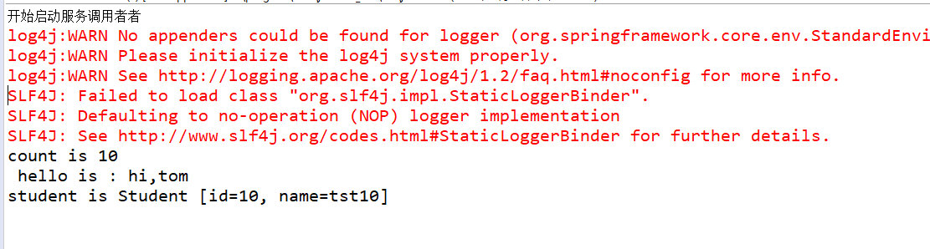

# 5.3 课堂小结

1. 利用Maven 创建了聚合工程
2. 编写服务接口层工程
3. 编写服务提供者工程
4. 编写服务调用者工程
5. 用zookker 客户端控制台查看服务

# 5.3 课后作业

1. 利用Maven创建聚合工程，包含两个服务提供者（ProviderA，ProviderB）、两个调用者（ConsumerC,ConsumerD） 以及一个接口层(MyInterface)。
2. ProviderA，ProviderB 都实现 MyInterface接口
3. 暴露ProviderA，ProviderB 服务。
4. 编写调用者 ConsumerC 和 ConsumerD
5. ConsumerC 调用ProviderA，ProviderB； ConsumerD 也 调用ProviderA，ProviderB。
6. ProviderA，ProviderB 中提供的功能可以自定义。